Отчет по лабораторной работе №2

Дисциплина: Computer Skills for Scientific Writing

Живцова Анна

Содержание

Список иллюстраций

Список таблиц

# 1 Цель работы

Написать и скомпилировать первые документы с помоью LaTex [1].

# 2 Задание

* Написать и скомпилировать с помощью командной строки LaTex документы.
* Написать и скомпилировать с помощью программы редактора LaTex документы, содержащие работу с абзацами, пробелами и специальными символами.

# 3 Выполнение лабораторной

Создала документ tex.tex и вставила код для разметки документа: открытие документа, текст и закрытие документа. Скомпилировала файл с помощью команды pdflatex tex и посмотрела результат с помощью средства просмотра документов (см. рис. 1).

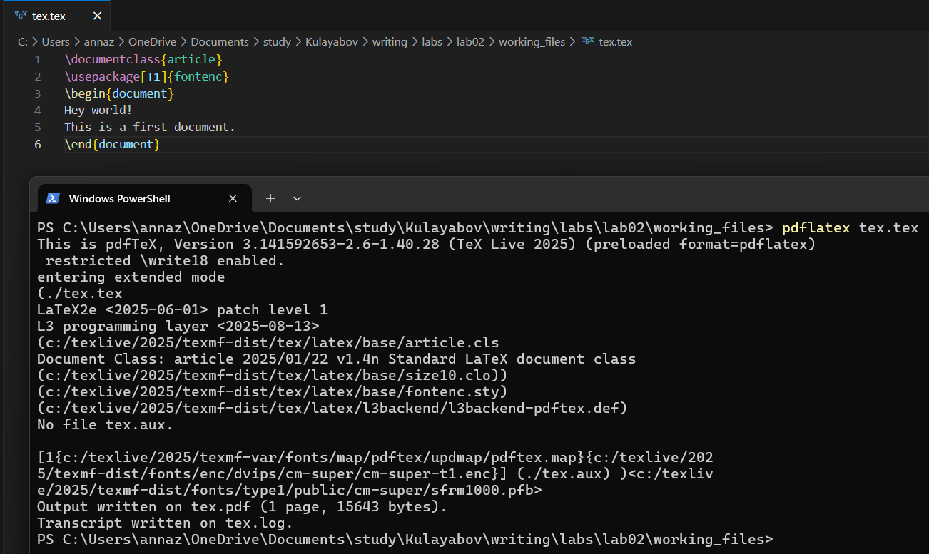

Рис. 1: Содержание и компиляция простейшего документа LaTex

Создала документ tex2.tex и вставила код для разметки документа: открытие документа, текст, подстрочная ссылка и закрытие документа. Скомпилировала файл с помощью команды pdflatex tex и посмотрела результат с помощью средства просмотра документов (см. рис. 2).

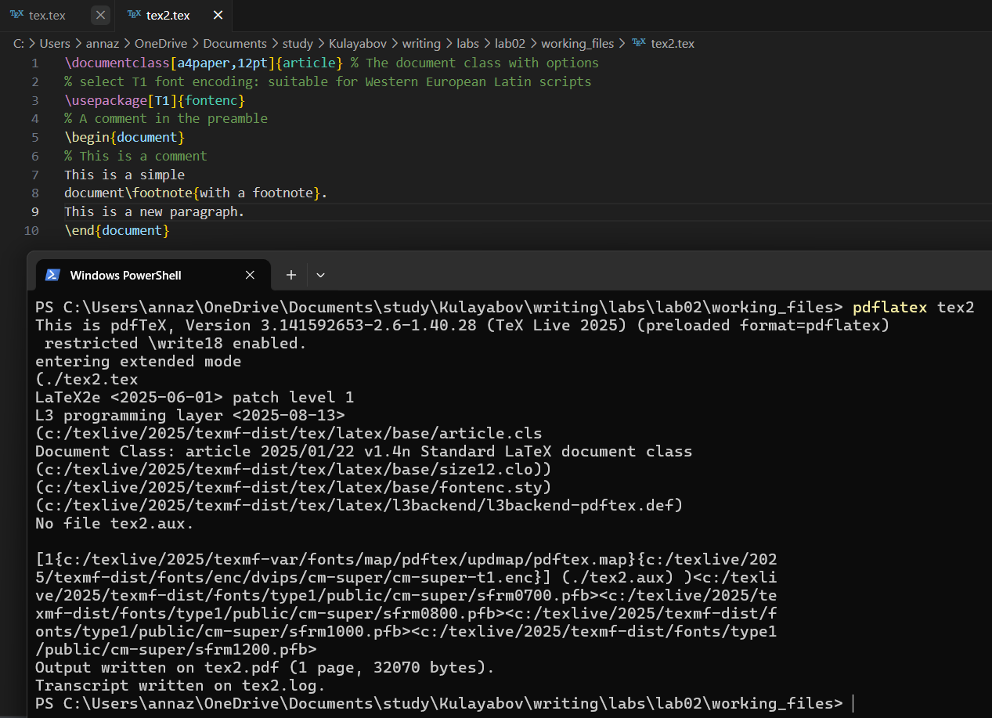

Рис. 2: Содержание и компиляция второго документа LaTex

Создала документ tex3.tex и вставила код для разметки документа: открытие документа, текст, подстрочная ссылка, новый абзац, два уравнения, жесткий пробел, специальный символ # и закрытие документа. Скомпилировала файл с помощью LaTex редактора TexWork editor и посмотрела результат с помощью средства просмотра документов (см. рис. 3).

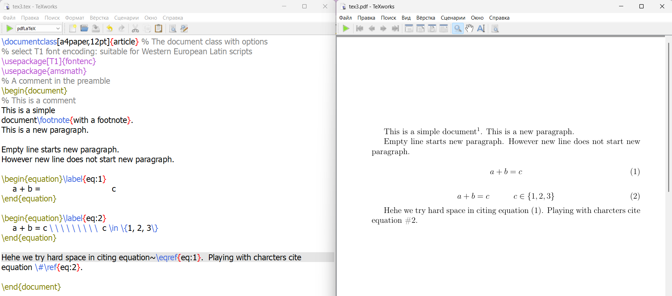

Рис. 3: Содержание и компиляция документа LaTex, содержащего работу с абзацами и пробелами

# 4 Выводы

В данной работе я освоила работу с абзацами, отступами, пробеелами и специальными символами Latex.

# Список литературы

1. Львовский С.М. Набор и вёрстка в системе LaTex. Москва: МЦНМО, 2014. С. 400.